№26-09 2026（令和8）年5月11日
全保協ニュース
〔協議員情報〕
全 国 保 育 協 議 会
TEL. 03-3581-6503 FAX. 03-3581-6509
ホームページアドレス〔 https://www.zenhokyo.gr.jp 〕

－今号の目次－
- 「自民党全国保育関係議員連盟総会」に奥村会長が出席（保育三団体協議会） 1
-----------------------------------------------------------------------------------------------------------------------------------------
  - 自由民主党全国保育関係議員連盟総会に奥村会長が出席（保育三団体協議会）

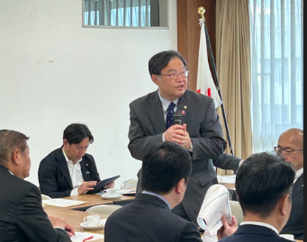
令和8年5月7日、「自由民主党全国保育関係議員連盟総会」が開催され、保育三団体協議会として、本年度の幹事団体である日本保育協会の吉田学理事長、全国私立保育連盟の菊地秀一副会長、本会の奥村尚三会長が出席しました。
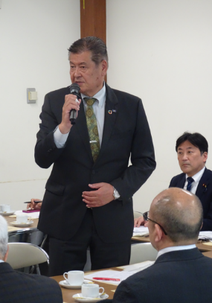
冒頭、田村憲久保育議連会長のあいさつでは、これまでの待機児童問題が一定程度解消された一方で、人口減少により定員割れが生じている保育所等が多い現状を指摘し、改めて「保育政策の新たな方向性」に基づき施策を推進していくことへの言及がありました。また、地域手当区分の変更に伴う地域間格差の課題解消や、令和8年度予算において「令和8度中に結論を出す」と示された、退職手当共済制度の公費助成などについて触れました。
要望内容を伝える吉田理事長
（幹事団体：日本保育協会）
保育三団体協議会からは、日本保育協会の吉田理事長より、別添要望書に基づき、人口減少地域での運営維持に向けた加算措置の検討や、保育士の勤続実態に即した公定価格の見直し、退職手当共済制度の公費助成の堅持、急激な物価高騰に対する適切な支援などについて発言を行いました。
質問に回答する奥村会長
続けて、本会の奥村会長からは公立会員を擁する立場として、令和9年度より全国展開されることが閣議決定された、公立保育所等における3歳未満児への給食外部搬入の容認事業について、「アレルギー対応等の安全性の確保と、子どもの最善の利益の最優先を徹底し、厳格な要件を定めること」を強く要望しました。あわせて、保育所保育指針等の改定に際し、「現場の意見を十分に反映させながら、三要領・指針の一本化も含めた『こどもまんなか』の理念に沿う見直し」について求めました。
その後に行われた意見交換では、出席した議員から「地域区分の見直しによる地域格差への対応、特に関東近郊県と東京都との格差改善を求める」「わが国全体で働き手不足が課題になっているなか、保育士の確保といった観点から退職手当共済金の公費助成については維持すべき」「公定価格の改善がみられるが、まだまだ民間企業と比較して保育士の処遇改善が必要」といった発言がされたほか、障害児加算には当てはまらないが配慮を要する子どもへの支援強化や、保育所等の機能を地域で維持することへの重要性、加速化プラン発足から3か年を経ての振り返り・検証の必要性、ＤＸの推進に係る加算要件に対する現状の導入状況との乖離などについて活発な発言がなされました。
また、「3歳未満児の給食について、自園調理の重要性は要望書からも見えるが、特に外部搬入では代替がきかないのはどういった点か」との議員からの質問に対し、奥村会長より「0・1・2歳児の子どもは特にその日・その時の健康状態や生活状況に応じて、個別の対応をしていくことが必要であり、保育所等の自園調理によって日々のきめ細やかな配慮が成り立っている。子どもの命に係るアレルギーへの対応や、災害時といった緊急時の食の保障が外部搬入では困難になることなどに不安を抱いている声も多い」といった現場の実情について訴えました。
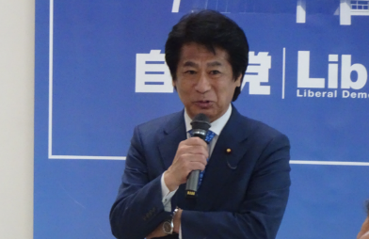
最後に、田村憲久会長から、「人材確保が困難ななか、長期間にわたり勤務される方に対し、キャリアに見合った給与が担保されるよう、処遇改善加算のあり方の検討が必要」「急激な物価高騰の状況もふまえた公定価格の見直しが求められている」との発言があり、締めのあいさつとされました。

要望内容の詳細については、別添資料をご参照ください。
あいさつをする田村保育議連会長

